|  |
| --- |
| 上海大学悉尼工商学院 |
| 智能笔记整理器 |
| 程序设计（2）课程报告 |

|  |
| --- |
| 姓名：张栩豪 学号：23124426  2024-5-17 |

**评分表**

|  |  |  |
| --- | --- | --- |
| **评价维度** | **比例** | **得分** |
| **作品的创意性** | **5%** |  |
| **作品的美观性** | **5%** |  |
| **代码的工作量** | **20%** |  |
| **代码的技术性** | **20%** |  |
| **报告的规范性** | **20%** |  |
| **报告的准确性** | **20%** |  |
| **材料的合规性** | **10%** |  |
| **作品完整性和正确性** | **扣分项** |  |
| **总分** | |  |

**评语：**

|  |
| --- |
|  |
|  |
|  |
|  |

**目录**

一、背景意义 3

二、功能说明 3

三、代码实现 3

3.1 开发环境 4

3.2 设计思路 4

3.3 系统流程 4

四、代码说明 4

4.1 功能1 4

4.2 功能2 4

4.3 功能3 4

五、使用说明 4

六、体会思考 4

# 一、背景意义

阐述这个程序设计的缘由和程序的作用

在当今信息爆炸的时代，人们尤其是大学生经常需要处理大量的笔记和学习材料。然而，手动整理这些笔记常常是一项繁琐且耗时的任务，容易导致学习效率的降低。为了解决这一问题，我使用python开发了一款名为“智能笔记整理器”的程序。

“智能笔记整理器”旨在帮助人们更高效地管理和整理他们的学习笔记。该程序利用先进的自然语言处理和机器学习技术，能够自动识别和提取笔记中的关键信息，并根据用户的需求进行分类、整理和汇总。用户只需将笔记输入系统，即可快速生成清晰、有条理的整理结果，节省大量的时间和精力。

通过“智能笔记整理器”，大学生可以更加便捷地处理和利用他们的学习材料，提高学习效率，更好地应对学习和考试压力，为他们的学术生涯提供有力的支持。

# 二、功能说明

详细说明程序设计思路和每一项功能定位

智能笔记整理器是一款整理笔记的程序，使用范围包括但不限于帮助人们整理日记，帮助学生整理学习笔记，帮助作家整理作品等。以下是该程序的主要功能：

1.提取关键词：

通过NTLK、Jieba等自然语言数据库，智能笔记整理器能够自动提取文本中的关键词和关键短语。这些关键词可以帮助用户快速了解文档的主题和重点内容，从而更方便地进行学习和复习。

2.识别文本主题：

程序具有文本主题识别功能，能够通过训练的分类器分析文档的内容并自动预测出其主题。这有助于用户更好地组织和分类自己的笔记，并快速找到特定主题下的相关内容。

3.生成可视化柱状图：

智能笔记整理器能够根据提取的关键词和文本主题，生成可视化的柱状图。这些柱状图可以直观地展示文档中不同主题或关键词的重要程度或出现频率，帮助用户更直观地了解文档结构和内容分布。

4.更换背景图：

为了增加程序的个性化和用户体验，智能笔记整理器提供了更换背景图的功能。用户可以根据自己的喜好和需求，选择合适的背景图来美化界面，并使整个使用过程更加愉悦和舒适。

通过以上功能，智能笔记整理器可以帮助人们更轻松地管理和利用他们的笔记，提高学习效率，更好地应对学术挑战。

# 三、代码实现

介绍系统开发环境、设计总体思路，类和函数等模块的设计思想和他们之间的关系，并配套绘制系统流程图。

## 3.1 开发环境

Python 3.11：作为主要编程语言，用于实现系统的核心逻辑和功能。

Tkinter：用于构建用户界面，提供交互式操作的图形界面。

Nltk：主要用于处理自然语言文本数据。

Jieba：用于将中文文本切分成词语或词汇单位，用于提取关键词。

scikit-learn：训练并构建构建文本分类器用于预测文本主题。

Panda：用于实现构建图表达到数据可视化。

Shutil、os：用于实现更换背景图功能。

## 3.2 设计思路

整体设计思路是基于用户输入的文本，通过自然语言库与分类器进行分析，通过生成图表实现数据可视化并保存结果。主要步骤包括：

1. 读取输入文本：通过Jieba与nltk库对文本进行分词并删除虚词。
2. 统计词频与关键词：通过word_counts对关键词进行词频统计。
3. 根据词频排序：通过sorted_words选出词频前三的关键词并输出结果。
4. 预测主题：分类器根据用户输入的文本使用预先训练的训练集进行主题预测。
5. 数据可视化：按下生成柱状图后可得到关键词词频统计图。
6. 保存数据：按下保存键后可在程序同目录下得到excel数据表格
7. 背景更换：用户点击背景更换按钮可从计算机内选择新图片作为程序背景，旧背景图将在程序backup目录下备份

**类和函数设计**

（1）SmartNoteOrganizer 类：负责整个智能笔记管理器的管理和控制，包括界面构建、文本处理与分析、数据可视化与保存等功能。

* + 1. __init__(): 初始化界面和待办事务数据。
    2. create_widgets(): 创建程序界面与插入背景图。
    3. change_background (): 更换程序背景图。
    4. save_note (): 保存用户的笔记与关键词数据。
    5. extract_keywords (): 提取文本关键词。
    6. classify_text (): 使用分类器预测主题。
    7. generate_bar_chart():生成数据柱状图。
    8. train_classifier():使用数据集训练分类器。

（2）其他辅助函数：用于处理文本、数据存储等功能。

1. new_background_path (): 备份原背景图至backup文件夹。
2. sort_words():对关键词按词频进行筛选。

## 3.3 系统流程

更换背景图

开始界面

提取关键词

识别文本

生成柱状图词

数据可视化

保存笔记与数据

生成表格

# 四、代码说明

介绍核心功能实现的代码段，说明实现方法。特别是对编写有难度或有特色代码的介绍。不少于三段。

## 4.1 功能1：用户自定义背景图

## 

## 4.2 功能2：生成关键词柱状图

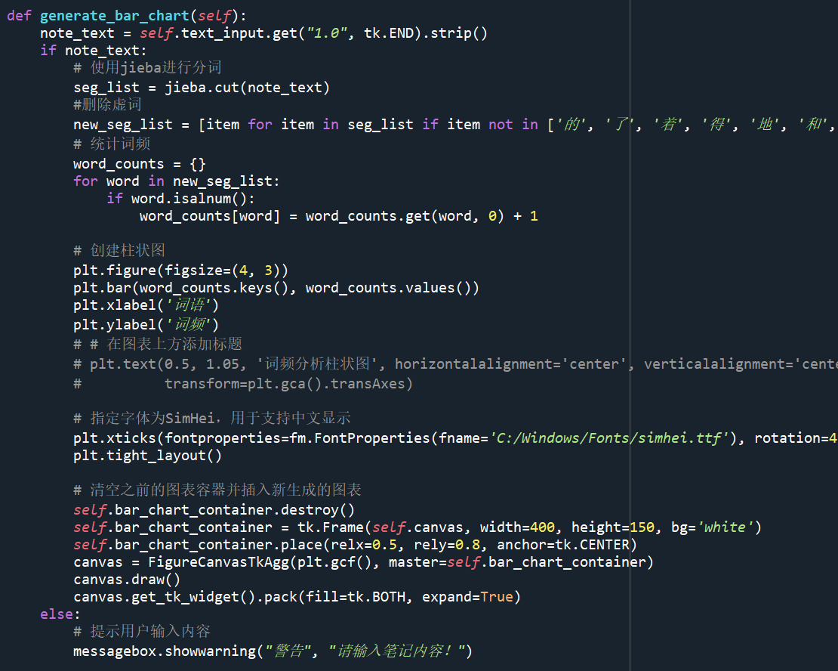

## 4.3 功能3：创建并训练分类器

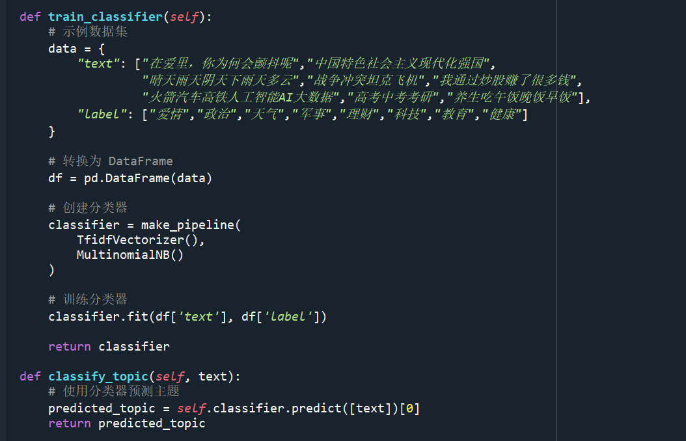

# 五、使用说明

介绍软件运行要求和运行效果，对运行过程截图，并介绍操作步骤。

1.软件运行要求：

* + 1. Python 3.11。
    2. Tkinter 库
    3. Jieba 库
    4. NTLK库

2.使用 智能笔记整理器 应用程序：

1. 运行脚本后，将会出现一个名为“智能笔记整理器”的窗口。

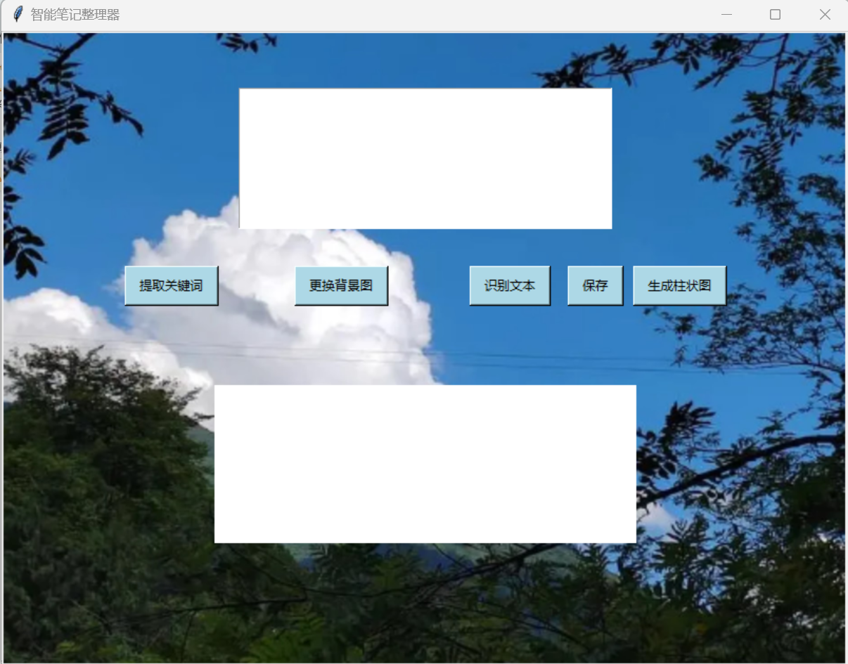

1. 添加文本：将所需要分析的文本输入到上方文本框内。

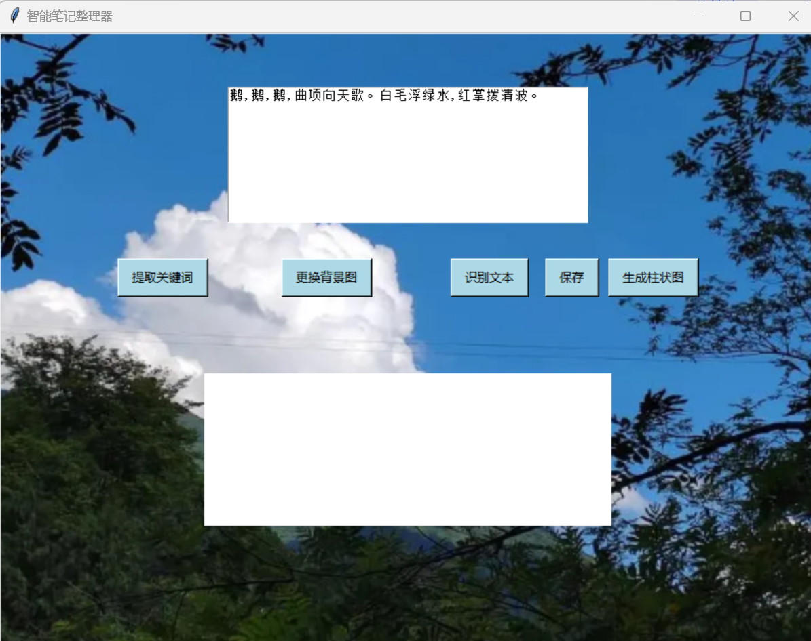

1. 提取关键词：点击按钮后会出现关键词弹窗。

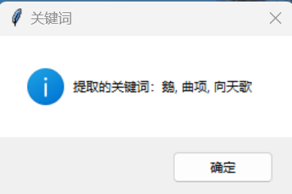

1. 识别文本：点击按钮后会出现预测主题。

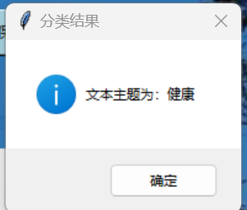

1. 生成柱状图： 点击按钮后会在程序窗口下方生成柱状图。

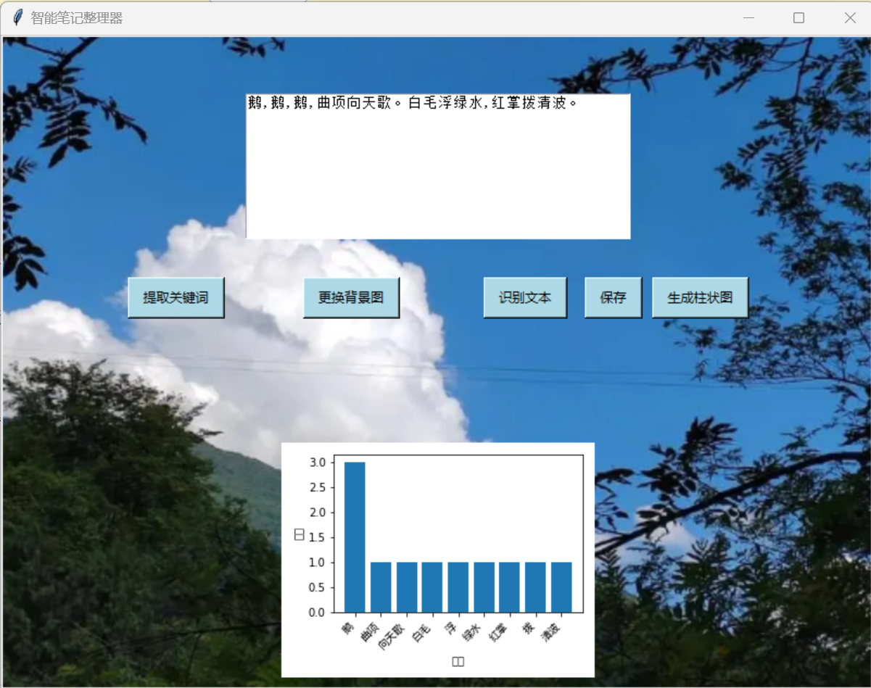

1. 更换背景图：点击按钮后选取用户喜欢的图片，弹窗提示“更换成功“后重启程序即可生效。

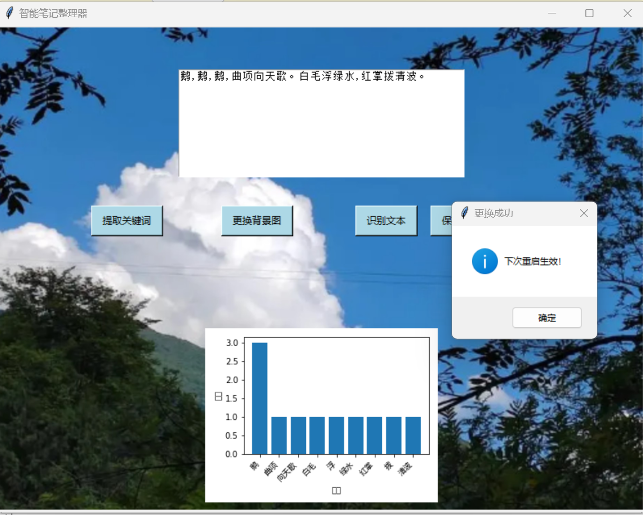 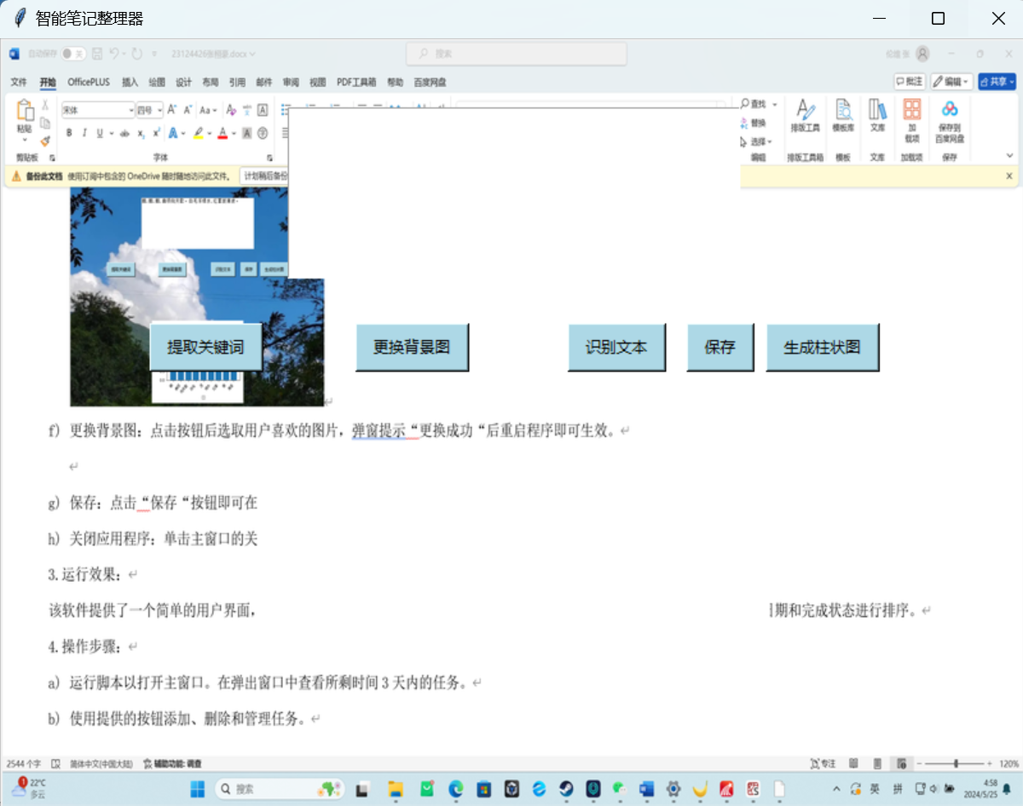

如右图所示，更换成功

1. 保存：点击“保存“按钮即可在本程序目录下得到一个包含笔记内容和关键词及预测主题的excel文件。

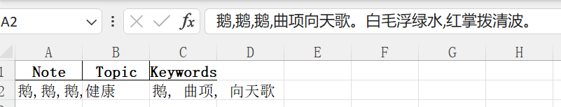

1. 关闭应用程序：单击主窗口的关闭按钮（X）以退出应用程序。

3.运行效果：

该软件提供了一个简单的用户界面，用于管理并分析笔记内容。可以提取笔记关键词、生成关键词柱状图。程序背景图片可由用户自定义。

4.操作步骤：

1. 运行脚本以打开主窗口。在文本框内输入自己的笔记。
2. 使用提供的按钮对笔记进行分析。
3. 单击保存按钮保存笔记与分析结果。
4. 单击更换背景按钮选取图片更换背景。
5. 单击应用程序窗口的关闭按钮以退出。

# 六、体会思考

这次程序编写过程中的各种体会和感悟，包括使用chatGPT、Fitten Code等人工智能的情况。

1.Tkinter 的简易性和实用性：Tkinter适合用于快速开发小型应用程序，操作简单易懂便于上手。

2.Nltk、Jieba等自然数据库：便于对文本进行初步的分析与整理。

3.分类器：使用数据集训练分类器与当下热门的大数据密切相关，也与chatGPT的基本原理相关，希望AGI（通用人工智能）早日发明便携人类

4.使用 ChatGPT、Fitten code 进行开发过程中的咨询：在编写程序的过程中，我遇到了一些问题，比如图片的相对路径，分类器训练时报错。通过与 ChatGPT 、Fitten code进行交流，我解决了这些问题。人工智能可以有效帮助编写程序，但编程者必须有扎实的功底，一味使用人工智能不可取。